Processing作品のコードレビュー

情報科学科　４５２０　山田　智子

<http://basicwerk.com/processing/ox.pjs>

|  |  |
| --- | --- |
| before | after |
| fill(0);            fill(19,39,51);            fill(0);       fill(0);          text("good",x,y);            fill(0);          textSize(18);               text("sorry",x,y)；      textSize(22);        fill(255,0,0);  color resetClr = color(255);    size(240, 310);    background(255);    FONT = loadFont("Helvetica-18.vlw");        background(255);      fill(0);    textSize(18);     text("reset",width/2,height - 25);  }          resetClr = color(119,124,141);    resetClr = color(255); | fill(255,100,152);            fill(6,26,74);            fill(255,100,152);          smooth();          textSize(16);                 text("...good",x,y);            fill(75,174,255);            textSize(20);                  text("Boo!!!",x,y);        textSize(22);        fill(255,100,152);    color resetClr = color(255,100,152);    size(240, 313);    background(255,100,152);    background(255);      stroke(0);    fill(255);    textSize(12);    text("try again",width/2,height - 25);          resetClr = color(119,124,141);    resetClr = color(255,100,152); |

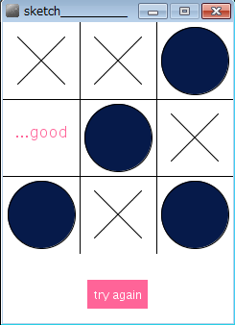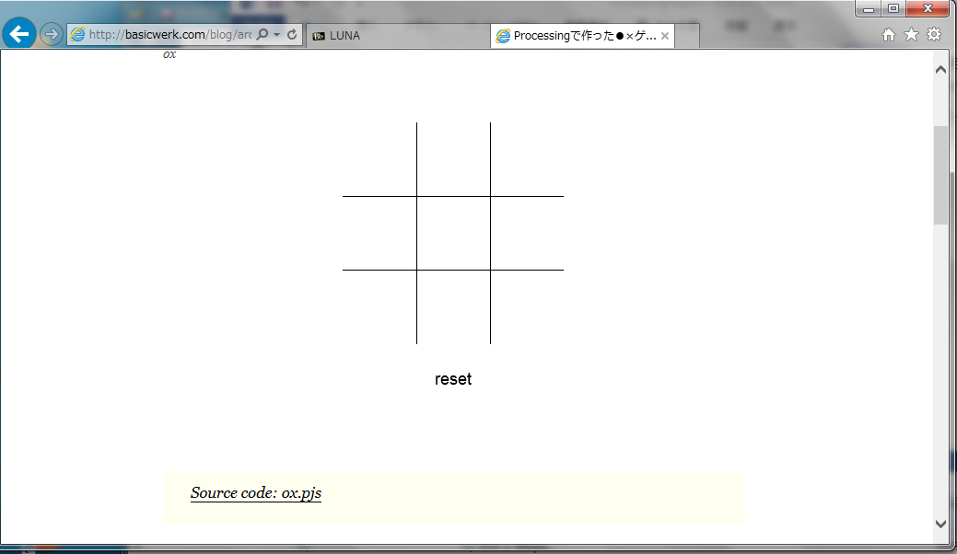

枠線の大きさや勝負が決まったときに出現するコメントのフォントと色と内容を変更しました。

上記のアドレスは引用先のものです。